26ème BROCANTE DE CIVRIEUX (Ain)  Le dimanche 14 juin 2026 - 6 h à 17 h  Ouverte aux particuliers et aux professionnels  COMITE DE JUMELAGE |  |  | Bulletin d’inscription  (Adresser à « Brocante » - Mairie – 7 rue du Château – 01390 CIVRIEUX)
 |  |  | Nom : Prénom :
 |  |  | Voie :
 |  |  | CP : Commune :
VISITEURS | EXPOSANTS |  | Email : :
Entrée gratuite | 4,00 € le mètre |  | Pièce d’identité (copie à joindre obligatoirement)
 |  |  | CNI Passeport Permis n°

Longueur demandé | Prix unitaire | Montant (*)
 | X 4,00 €
(*) Chèque à libeller au nom du « Comité de jumelage »
Animation – Buvette – Restauration
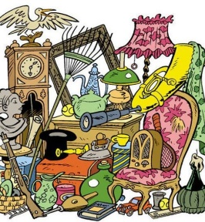

N° : 2026- 001
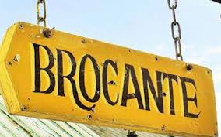

Linéaire d’exposition vendu : à partir de 3,00 m.
Une longueur de 5 m minimum est obligatoire pour stationner un véhicule sur l’emplacement.
Inscription en ligne sur :
Brocante Jumelage Civrieux - HelloAsso
07 69 85 34 24 | brocantecivrieux@gmail.com
04 78 98 01 61 | secretariat@mairie-civrieux01.fr
La vente de matériel neuf et de produits alimentaires est interdite. Le cas échéant, l’exposant devra quitter la brocante sans remboursement du montant de son emplacement.
Installation des exposants à partir de 6 h 00.
Les personnes ayant réservé auront un emplacement assuré. Les autres se verront attribuer un emplacement selon les disponibilités le matin même.
Indiquer votre type de véhicule, le nombre et le lieu de stationnement
Berline Fourgonnette Autre plus volumineux (sur parking)
Sur emplacement Sur parking
Emplacement souhaité (numéroter par ordre de préférence) :
…. Route du château …. Place de l’église …. Place du village
…. Rue de Massieux …. Parking de la mairie

Souhait particulier :
J’atteste sur l’honneur ne pas participer à plus de deux manifestations de même nature au cours de l’année civile.

Date : Signature
Ne pas jeter sur le domaine public

